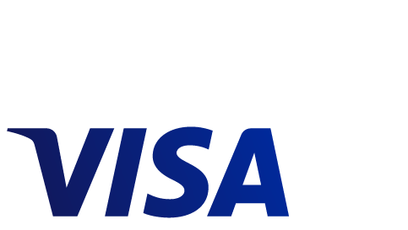
VISA @ CAMPUS PARTY ITALIA – 20-23 luglio 2017
Visa Main Partner della 1a edizione di Campus Party in Italia
Visa ha scelto di essere Main Partner e di supportare la prima edizione in Italia di Campus Party, l’evento internazionale più esteso al mondo su tecnologia, innovazione, imprenditoria, coding, scienza, creatività ed entertainment, mirato ai giovani talenti dai 18 ai 28 anni.
A Milano dal 20 al 23 luglio 2017, i campuseros, come vengono definiti i giovani partecipanti di Campus Party, università, aziende, istituzioni e community saranno coinvolti da Visa per tre giornate intense e co-produttive in ottica di open innovation e co-creation.
Nella tre-giorni di Campus Party a Milano, Visa animerà l’evento con una serie di attività:
- Spazio Visa dedicato all’interno della manifestazione, dove sarà possibile toccare con mano, sperimentare, testare e discutere di innovazione nei pagamenti. Lo spazio di Visa sarà predisposto con dimostrazioni pratiche per stimolare e coinvolgere i visitatori, tra cui applicazioni IoT, realtà virtuale, soluzioni biometriche di autenticazione.
- CPHack Visa dedicato ai pagamenti digitali nel settore del turismo. Una vera e propria hackathon che si svolgerà durante l’evento e che ha come obiettivo l’identificazione di soluzioni innovative o nuovi modelli di business nei pagamenti digitali con Visa per il comparto turismo e viaggi.
- Occasioni di incontro e coinvolgimento in tavole rotonde e altre speaking platform all’interno del contenitore “Campus Party”, dove Visa illustrerà il suo viaggio verso l’innovazione e la ricerca della “next big thing” in ogni comparto dove opera.
Davide Steffanini, Direttore Generale di Visa in Italia ha commentato: “Considerato il grande dinamismo del segmento in cui Visa opera, siamo costantemente alla ricerca di nuove idee da valorizzare e progetti da sperimentare, e Campus Party Italia è uno dei modi migliori per collaborare con studenti talentuosi e start-up innovative e produrre nuove idee nel settore dei pagamenti. Siamo entusiasti di partecipare alla prima edizione di questo evento a Milano, dedicato ai giovani innovatori, perché possano condividere con noi le loro idee e potenzialmente portare un contributo per risolvere problemi di business di portata globale.”
Chi è Visa
Visa Inc. (NYSE: V) è una società di tecnologia dei pagamenti globale che collega consumatori, imprese, istituzioni finanziarie e governi in più di 200 paesi e territori a pagamenti elettronici veloci, sicuri e affidabili. Operiamo una delle reti di elaborazione di pagamenti elettronici più avanzate al mondo - VisaNet - che è in grado di gestire più di 65.000 messaggi di transazioni al secondo, con protezione contro le frodi per i consumatori e pagamento assicurato per i commercianti. Visa non è una banca e non emette carte, non concede credito e né tassi né commissioni per i consumatori. Le innovazioni di Visa, tuttavia, consentono alle istituzioni finanziarie clienti di offrire ai consumatori più scelte: pagare ora con prodotti di debito, pagare prima con prodotti prepagati o pagare dopo con prodotti di credito.
Puoi conoscere più approfonditamente Visa in Italia visitando
www.visaitalia.com, il sito di Visa in Italia
www.twitter.com/Visa_IT, il canale Twitter di Visa in Italia

Contatti:
Visa Press Office, Londra - +44 (0)20 7795 5336 - europeanmedia@visa.com
Ufficio Stampa Visa in Italia @ Cohn & Wolfe - ++39 02 202391 - stefania.biagini@cohnwolfe.com

